1م
الاختبار التشخيصي لمادة العلوم للفصل الدراسي الثالث للعام 1445 ه

اسم الطالب: ............................................... | الدرجة |  | 10

1- تتكون جميع المخلوقات الحية من وحدات بنائية تسمى؟
- الخلايا | - الأنسجة | - الأعضاء | - الأجهزة
2- خلايا تتميز بطولها وكثرة الزوائد فيها مما يسمح لها باستقبال الرسائل وإرسالها بسرعة؟
- خلايا الجلد | - الخلايا العصبية | - الخلايا العضلية | - الخلايا الدهنية
3- أي مما يلي لا يعد من اللافقاريات؟
- الرخويات | - اللاسعات | - الحبليات | - شوكيات الجلد
4- أعضاء يتم عن طريقها تبادل غاز ثاني أكسيد الكربون في أجسام الحيوانات المائية مع الأكسجين الموجود في الماء؟
- الطاحنة | - الرئات | - الجلد | - الخياشيم
5- أكبر مجموعات الفقاريات التي تعيش فــي الماء، وتعد من الحيوانات متغيــرة درجة الحرارة؟
- الأسماك | - البرمائيات | - الطيور | - الثدييات
6- أهم صفة تتميز بها الطيور؟
- تضع بيض مغطى بقشور | - الريش يغطي جسمها | - متغيرة درجة الحرارة | - لها هيكل عظمي
7- من الأمثلة على العوامل الحيوية ؟
- درجة الحرارة | - الماء | - التربة | - الفطريات
8- النموذج البسيط الذي يظهر انتقال طاقة الغذاء من مخلوق حي إلى آخر يسمى؟
- هرم الكتلة الحيوية | - هرم الطاقة | - الشبكة الغذائية | - السلسلة الغذائية
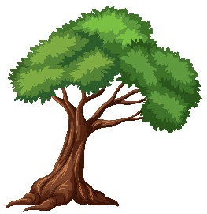
9- الصورة التي أمامك تمثل؟

- مورد طبيعي متجدد | - مورد طبيعي غير متجدد | - ملوثات | - محللات
10-إعادة اســتخدام المواد بعد تغيير شــكلها يسمى؟
- البيع | - إعادة التدوير | - الاستهلاك | - الترشيد

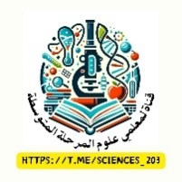
انتهت الأسئلة – معلم المادة

